**BAB IV**

**PERANCANGAN SISTEM**

**4.1 Permodelan Kebutuhan Fungsional**

Berdasarkan analisis yang dilakukan dari bab sebelumnya, maka penulis dapat melakukan perancangan aplikasi yang akan dibangun. Perancangan aplikasi ini akan dijabarkan dalam bentuk permodelan konseptual berupa *flowmap*, DFD, P-*Spec*, *Data Dictonary* dan ERD.

**4.1.1 Flowmap Sistem yang Diusulkan**

Dari analisis masalah yang telah dibahas pada bab sebelumnya, maka aka nada usulan untuk dapat mengelesaiakan masalah tersebut. Usulan sistem tersebut akan digambarkan dalam bentuk pemodelan konseptual berupa *flowmap*. *Flowmap* adalah diagram yang menunjukkan aliran data berupa formulir-formulir ataupun keterangan berupa dokumentasi yang mengalir atau beredar dalam suatu sistem. Diagram ini berfungsi untuk mengetahui hubungan antara entity melalui aliran dokumen yang ada terhadap seluruh dokumen yang berasal dari sumber sampai dokumen tersebut diterima oleh penerima dokumen.

Adapun *flowmap* usulan sistem tersebut adalah sebagai berikut :

1. Flowmap Sistem Pendaftaran Parkir
2. Perusahaan memberikan formulir pendafatarn parkir kepada karyawan.
3. Karyawan menerima dan mengisi formulir, kemudian menyerahkan formulir ke perusahaan.
4. Perusahaan menginputkan data kendaraan karyawan berdasarkan formulir yang telah diisi ke sistem, sistem akan meng-*insert* data kendaraan karyawan.



**Gambar 4.1** *Flowmap* Pendaftaran Parkir yang diusulkan.

1. Flowmap Masuk Area Parkir untuk Karyawan
2. Kendaraan memasuki area parkir.
3. Petugas parkir meng-*input* nomor kendaraan kedalam sistem, sistem secara otomatis meng-*input* data parkir. Sistem akan mengelola data parkir dan dapat mencetak karcis parkir, laporan data parkir, dan tagihan parkir untuk perusahaan.
4. Setelah meng-*input* data, petugas memberikan karcis parkir dan ada karcis parkir terdapat qrcode yang menyimpan id parkir.
5. Jika kendaran milik karayawan maka akan mendapatkan karcis karyawan. Jika kendaraan milik tamu maka akn mendapatkan karcis tamu.



**Gambar 4.2** *Flowmap* Masuk Area Parkir untuk Karyawan

1. Flowmap Keluar Area Parkir
2. Karyawan/tamu menyerahkan karcis parkir ke petugas parkir.
3. Petugas meng*-scan qrcode* yang ada karcis parkir dengan sistem. QRcode adalah suatu jenis kode [matriks](https://id.wikipedia.org/wiki/Matriks) atau [kode batang](https://id.wikipedia.org/wiki/Kode_batang) dua dimensi. QRcode pada karcis befungsi sebagai sistem identifikasi kendaraan yang parkir apakah karcis dengan data kendaraan yang parkir valid atau tidak. Jika hasil *scan* valid sistem akan meng-*update* data parkir.
4. Dan jika kendaraan milik tamu makan sistem akan menghitung biaya parkir berdasarkan jam masuk dan keluar parkir. Kemudian sistem mencetak nota pembayaran parkir dan diberikan kepada tamu.
5. Kemudian karyawan/tamu keluar dari area parker

**Gambar 4.3** *Flowmap* Keluar Area Parkir

1. Flowmap Laporan Tagihan
2. Pengelola menginputkan tanggal dan nama perusahaan.
3. Aplikasi mencetak tagihan parker.
4. Kemudian setelah tagihan di cetak, tagihan di serahkan kepada perusahaan.



**Gambar 4.4** *Flowmap* Tagihan Parkir

**4.1.2 Diagram Konteks**

Untuk membatasi sistem dan menunjukkan adanya interaksi sistem dengan komponen diluar sistem, maka perlu dibuat diagram konteks yang merupakan gambaran sistem secara keseluruhan. Diagram konteks ini menggambarkan aliran pengolahan data parkir, data user, kendaraan karyawan, perusahaan serta informasi dari pengolahan data parkir, data user, kendaraan karyawan, perusahaan.

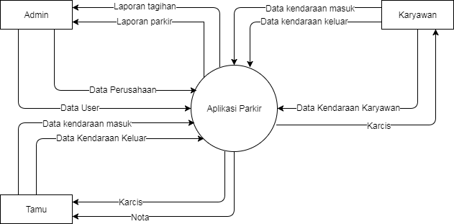

**Gambar 4.5** *Context Diagram*

**4.1.3 Diagram Arus Data**

Diagram arus data merupakan adalah suatu diagram yang menggunakan notasi-notasi untuk menggambarkan arus dari data sistem, yang penggunaannya sangat membantu untuk memahami sistem secara logika, tersruktur dan jelas. Data Flow Diagram berfungsi untuk menggambarkan suatu sistem yang telah ada atau sistem baru yang telah dikembangkan.

* DFD Level 1

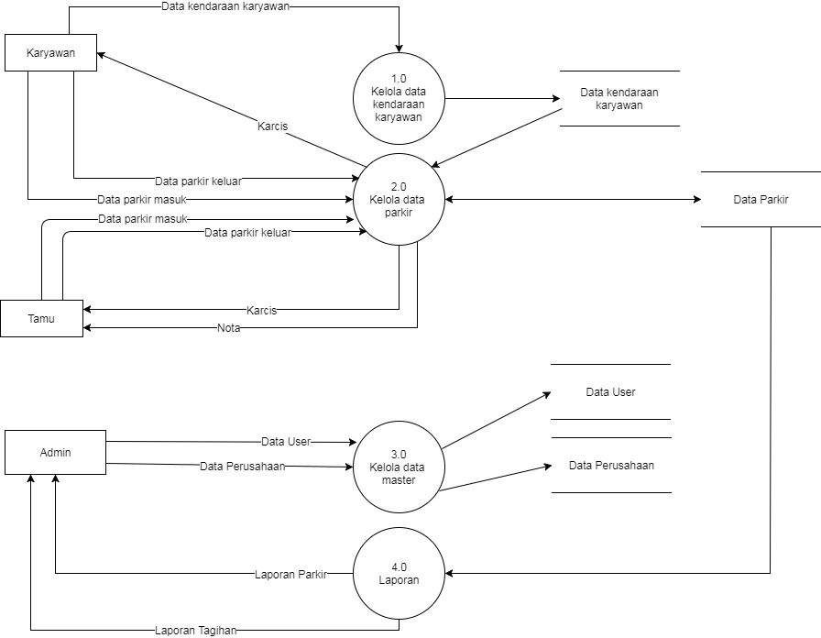

**Gambar 4.6** DFD level 0

* DFD Level 1 Proses 2.0

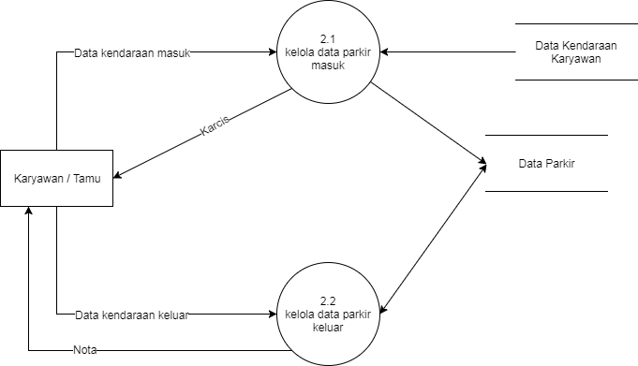

**Gambar 4.7** DFD Level 1 Proses 2.0

* DFD Level 1 Proses 3.0

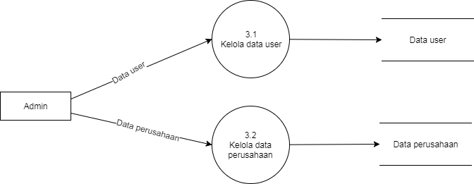

**Gambar 4.8** DFD Level 1 Proses 3.0

* DFD Level 1 Proses 4.0

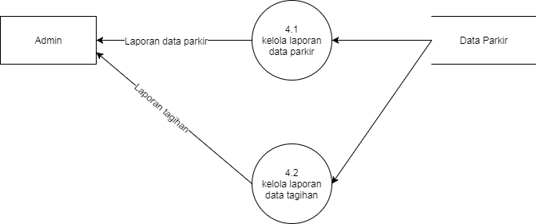

**Gambar 4.9** DFD Level 1 Proses 4.0

* DFD Level 2 Proses 2.1

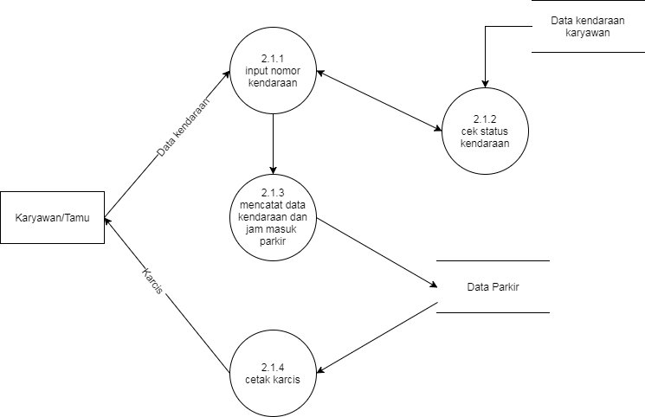

**Gambar 4.10** DFD Level 2 Proses 2.1

* DFD Level 2 Proses 2.2

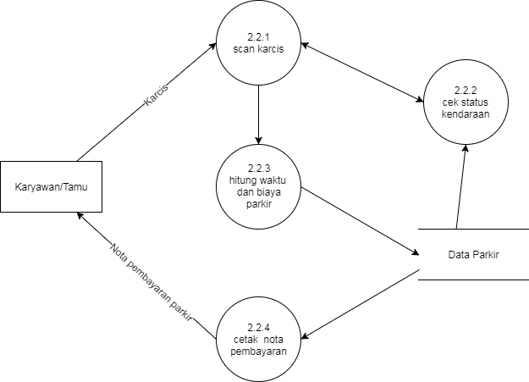

**Gambar 4.11** DFD Level 2 Proses 2.2

* DFD Level 2 Proses 4.1

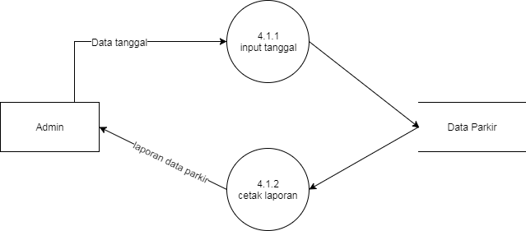

**Gambar 4.12** DFD Level 2 Proses 4.1

* DFD Level 2 Proses 4.2

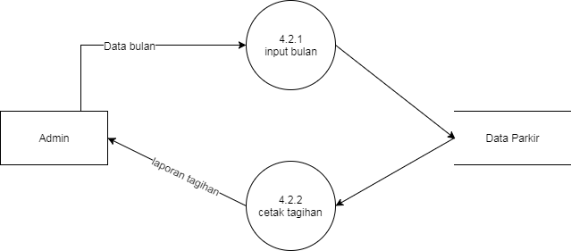

**Gambar 4.13**  DFD Level 2 Proses 4.2

**4.1.4 Kamus Data**

Kamus Data atau *Data Dictionary* adalah katalog data tentang fakta dan kebutuhan-kebutuhan informasi dari suatu sistem informasi. Dengan menggunakan kamus data, analisis sistem dapat mengidentifikasikan data yang mengalir dalam sistem yang lengkap.

Kamus data dibuat berdasarkan arus data yang ada di data flow diagram. Arus data yang ada di data flow diagram bersifat global, hanya ditunjukkan arus datanya saja. Berikut ini adalah kamus data dari Aplikasi Parkir di Wisma SMR dengan menggunakan Semantic UI dan QR Code.

1. Kamus Data Kendaraan Karyawan

**Tabel 4.1** Kamus Data Kendaraan Karyawan

|  |  |
| --- | --- |
| Nama Arus Data | Data Kendaraan Karyawan |
| Nama Data Store | Tbl_kendaraan_karyawan |
| Deskripsi | Berisi data karyawan dan kendaraannya setiap perusahaan |
| Bentuk Data | Formulir |
| Arus Data | Karyawan – Proses 1.0  Proses 1.0 - Tbl_kendaraan_karyawan  Tbl_kendaraan_karyawan – Proses 2.1.2 |
| Periode | Setiap karyawan yang mendaftarkan kendaraannya sebagai kendaraan karyawan di Wisma SMR |
| Elemen Data : | |
| Tbl_kendaraan_karyawan = @nomor_kendaraan+merk_kendaraan+  nama_karyawan+id_kendaraan+id_perusahaan  @nomor_kendaraan = {*character*}  merk_kendaraan = {*character*}  nama_karyawan = {*character*}  id_kedaraan = {*numeric*}  id_perusahaan = {*numeric*} | |
| *numeric* = [0-9 | . | ] | |
| *character*= [A-Z | a-z | 0-9 | ‘ | , |] | |
|  | |

1. Kamus Data User

**Tabel 4.2** Kamus Data User

|  |  |
| --- | --- |
| Nama Arus Data | Data User |
| Nama Data Store | Tbl_user |
| Deskripsi | Berisi data user yang di perlukan untuk login |
| Bentuk Data | Formulir |
| Arus Data | Admin – Proses 3.1  Proses 3.1 – Tbl_user |
| Periode | Setiap mendaftarkan user baru |
| Elemen Data : | |
| Tbl_user = @id_user+username+password+nama_lengkap+kode_akses  @id_user = {*numeric*}  username = {*character*}  password = {*character*}  nama_lengkap = {*character*}  kode_akses = {*numeric*} | |
| *numeric* = [0-9 | . | ] | |
| *character*= [A-Z | a-z | 0-9 | ‘ | , |] | |
|  | |

1. Kamus Data Perusahaan

**Tabel 4.3** Kamus Data Perusahaan

|  |  |
| --- | --- |
| Nama Arus Data | Data Perusahaan |
| Nama Data Store | Tbl_perusahaan |
| Deskripsi | Berisi data perusahaan yang ada di Wisma SMR |
| Bentuk Data | Formulir |
| Arus Data | Admin – Proses 3.2  Proses 3.2 – Tbl_perusahaan |
| Periode | Setiap ada perusahaan baru di Wisma SMR |
| Elemen Data : | |
| Tbl_user = @id_perusahaan+nama perusahaan    @id_perusahaan = {*numeric*}  nama_perusahaan = {*character*} | |
| *numeric* = [0-9 | . | ] | |
| *character*= [A-Z | a-z | 0-9 | ‘ | , |] | |
|  | |

1. Kamus Data Parkir

**Tabel 4.4** Kamus Data Parkir

|  |  |
| --- | --- |
| Nama Arus Data | Data Parkir |
| Nama Data Store | Tbl_parkir |
| Deskripsi | Berisi transaksi parkir,jam masuk dan keluar parkir |
| Bentuk Data | Formulir |
| Arus Data | Karyawan/Tamu – Proses 2.1.1  Proses 2.1.1 – Proses 2.1.3  Proses 2.1.3 – Tbl_parkir  Tbl_parkir - Proses 2.1.4  Proses 2.2.3 – Tbl_parkir  Tbl_parkir – Proses 2.2.4 |
| Periode | Setiap ada kendaraan yang masuk dan keluar area parkir |
| Elemen Data : | |
| Tbl_parkir = @kode_parkir+nomor_kendaraan+status+tgl_parkir+  jam_masuk+jam_keluar+biaya+id_kendaraan  @kode_parkir = {*character*}  nomor_karyawan = {*character*}  tgl_parkir = {*date*}  jam_masuk = {*time*}  jam_keluar = {*time*}  biaya = {*numeric*}  id_jenis = {*numeric*} | |
| *numeric* = [0-9 | . | ] | |
| *character*= [A-Z | a-z | 0-9 | ‘ | , |] | |
| *date =* YYYY-mm-dd | |
| *time =* H:i:s | |
|  | |

1. Kamus Data Karcis

**Tabel 4.5** Kamus Data Karcis

|  |  |
| --- | --- |
| Nama Arus Data | Data Karcis |
| Nama Data Store | Tbl_parkir |
| Deskripsi | Berisi informasi kode parkir sebagai bukti tanda  masuk parkir |
| Bentuk Data | Cetakan |
| Arus Data | Proses 2.1.4 – Tbl_parkir |
| Periode | Setiap ada kendaraan yang masuk |
| Elemen Data : | |
| Tbl_parkir = @kode_parkir+nomor_kendaraan+status+tgl_parkir+  jam_masuk+jam_keluar+biaya  @kode_parkir = {*character*}  nomor_karyawan = {*character*}  tgl_parkir = {*date*}  jam_masuk = {*time*}  jam_keluar = {*time*}  biaya = {numeric} | |
| *numeric* = [0-9 | . | ] | |
| *character*= [A-Z | a-z | 0-9 | ‘ | , |] | |
| *date =* YYYY-mm-dd | |
| *time =* H:i:s | |
|  | |

1. Kamus Data Nota Pembayaran Parkir

**Tabel 4.6** Kamus Data Nota Pembayaran Parkir

|  |  |
| --- | --- |
| Nama Arus Data | Data Nota Pembayaran Parkir |
| Nama Data Store | Tbl_parkir |
| Deskripsi | Berisi biaya parkir yang di hitung dari selisih jam masuk dan jam keluar parkir jika statusnya adalah tamu |
| Bentuk Data | Cetakan |
| Arus Data | Tbl_parkir – Proses 2.2.4 |
| Periode | Setiap tamu keluar dari area parkir |
| Elemen Data : | |
| Tbl_parkir = @kode_parkir+nomor_kendaraan+status+tgl_parkir+  jam_masuk+jam_keluar+biaya  @kode_parkir = {*character*}  nomor_karyawan = {*character*}  tgl_parkir = {*date*}  jam_masuk = {*time*}  jam_keluar = {*time*}  biaya = {numeric} | |
| *numeric* = [0-9 | . | ] | |
| *character*= [A-Z | a-z | 0-9 | ‘ | , |] | |
| *date =* YYYY-mm-dd | |
| *time =* H:i:s | |
|  | |

1. Kamus Laporan Data Parkir

**Tabel 4.7** Kamus Data Laporan Parkir

|  |  |
| --- | --- |
| Nama Arus Data | Laporan Data Parkir |
| Nama Data Store | Tbl_parkir |
| Deskripsi | Berisi informasi banyaknya kendaraan yang parkir di Wisma SMR yang di pada periode tertentu |
| Bentuk Data | Cetakan |
| Arus Data | Tbl_parkir – Proses 4.2 |
| Periode | Setiap dibutuhkan laporan data parkir bias setiap bulan, minggu, atau hari |
| Elemen Data : | |
| Tbl_parkir = @kode_parkir+nomor_kendaraan+status+tgl_parkir+  jam_masuk+jam_keluar+biaya  @kode_parkir = {*character*}  nomor_karyawan = {*character*}  tgl_parkir = {*date*}  jam_masuk = {*time*}  jam_keluar = {*time*}  biaya = {numeric} | |
| *numeric* = [0-9 | . | ] | |
| *character*= [A-Z | a-z | 0-9 | ‘ | , |] | |
| *date =* YYYY-mm-dd | |
| *time =* H:i:s | |
|  | |

### **Proses *Spesification***

Proses *specification* adalah suatu deskripsi yang menerangkan alur pengkodean program yang dijabarkan dalam bahasa pemrograman tapi bukan kode aslinya dan merupakan deskripsi dari apa-apa saja yang terjadi didalam tiap tabel pada level paling bawah atau detail pada *Data Flow Diagram* (DFD).

* + - 1. **Proses Kelola Data Kendaraan Karyawan**

**Tabel 4.8** *P-spec* kelola data kendaraan karyawan

|  |  |
| --- | --- |
| Nomor | 1.0 |
| Nama | Kelola Data Kendaraan Karyawan |
| Jenis | Perekaman Data |
| Masukan | Data Kendaraan Karyawan |
| Keluaran | Data Kendaraan Karyawan |
| Deskripsi | |
|  | |
| *Begin* | |
| *open* file Tabel Kendaraan Karyawan | |
| *If* Input *Then* | |
| *Rekam* Data Kendaraan Karyawan | |
| *Else If* Update *Then* | |
| *read* Data Kendaraan Karyawan | |
| *Update* Data Kendraan Karyawan | |
| *Else* | |
| *read* Data Kendaraan Karyawan | |
| *Delete*  Data Kendraan Karyawan | |
| *close* file Tabel Kendaraan Karyawan | |
| *End* | |

* + - 1. **Proses Kelola Data User**

**Tabel 4.9** *P-spec* kelola data user

|  |  |
| --- | --- |
| Nomor | 3.1 |
| Nama | Kelola data user |
| Jenis | Perekaman Data |
| Masukan | Data User |
| Keluaran | Data User |
| Deskripsi | |
|  | |
| *Begin* | |
| *open* file Tabel User | |
| *If* Input  *Then* | |
| *Rekam* Data User | |
| *Else If* Update *Then* | |
| *read* Data User | |
| *Update* Data User | |
| *Else* | |
| *read* Data User | |
| *Delete*  Data User | |
| *close* file Tabel User | |
| *End* | |

* + - 1. **Proses Kelola Data Perusahaan**

**Tabel 4.10** *P-spec* kelola data perusahaan

|  |  |
| --- | --- |
| Nomor | 3.2 |
| Nama | Kelola data persahaan |
| Jenis | Perekaman Data |
| Masukan | Data Perusahaan |
| Keluaran | Data Perusahaan |
| Deskripsi | |
|  | |
| *Begin* | |
| *open* file Tabel Perusahaan | |
| *If* Input  *Then* | |
| *Rekam* Data Perusahaan | |
| *Else If* Update *Then* | |
| *read* Data Perusahaan | |
| *Update* Data Perusahaan | |
| *Else* | |
| *read* Data Perusahaan | |
| *Delete*  Data Perusahaan | |
| *close* file Tabel Perusahaan | |
| *End* | |

* + - 1. **Proses Input Nomor Kendaraan**

**Tabel 4.11** *P-spec* input nomor kendaraan

|  |  |
| --- | --- |
| Nomor | 2.1.1 |
| Nama | Input nomor kendaraan |
| Jenis | Perekaman Data |
| Masukan | Nomor Kendaraan |
| Keluaran | Data Parkir |
| Deskripsi | |
|  | |
| *Begin* | |
| *open* file Tabel Parkir | |
| *Rekam* nomor kendaraan | |
| *Rekan* Data Parkir | |
| *close* file Tabel Perusahaan | |
| *End* | |

* + - 1. **Proses Catat Data Kendaraan dan Jam Parkir**

**Tabel 4.12** *P-spec* catat data kendaraan dan jam parkir

|  |  |
| --- | --- |
| Nomor | 2.1.3 |
| Nama | Catat data kendaraan dan jam parkir |
| Jenis | Perekaman Data |
| Masukan | Nomor Kendaraan |
| Keluaran | Data Parkir |
| Deskripsi | |
|  | |
| *Begin* | |
| *open* file Tabel Parkir | |
| *Rekam* Nomor Kendaraan | |
| *Rekam* Data Kendaraan | |
| *Rekam* Jam Masuk | |
| *close* file Tabel Parkir | |
| *End* | |

* + - 1. **Proses Cetak Karcis**

**Tabel 4.13** *P-spec* cetak karcis

|  |  |
| --- | --- |
| Nomor | 2.1.4 |
| Nama | Cetak Karcis |
| Jenis | Pencetak Data |
| Masukan | Data Parkir |
| Keluaran | Data Parkir |
| Deskripsi | |
| *Begin* | |
| *open* file Tabel Parkir | |
| *read* Data Parkir | |
| *Cetak*  Karcis | |
| *close* file Tabel Parkir | |
| *End* | |
|  | |

* + - 1. **Proses Scan Karcis**

**Tabel 4.14** *P-spec* scan karcis

|  |  |
| --- | --- |
| Nomor | 2.2.1 |
| Nama | Scan Karcis |
| Jenis | Perekaman Data |
| Masukan | Kode Parkir |
| Keluaran | Data Parkir |
| Deskripsi | |
|  | |
| *Begin* | |
| *open* file Tabel Parkir | |
| *Read* Data Parkir | |
| *If* Kode Parkir == Data Parkir *Then* | |
| Kode Parkir Valid | |
| *Else* Kode Parkir Tidak Valid | |
| *close* file Tabel Parkir | |
| *End* | |

* + - 1. **Proses Cek Status Kendaraan**

**Tabel 4.15** *P-spec* cek status kendaraan

|  |  |
| --- | --- |
| Nomor | 2.2.2 |
| Nama | Cek Status Kendaraan |
| Jenis | Perekaman Data |
| Masukan | Nomor Kendaraan |
| Keluaran | Data Parkir |
| Deskripsi | |
|  | |
| *Begin* | |
| *open* file Tabel Kendaran Karyawan | |
| *Read* Data Kendaraan Karyawan | |
| *If* Nomor Kendaraan == Data Kendaraan Karyawan *Then* | |
| *rekam*  Status Kendaraan (karyawan) | |
| *Else rekam* Status Kendaraan (tamu) | |
| *close* file Tabel Kendaraan Karyawan | |
| *End* | |

* + - 1. **Proses Hitung Waktu dan Biaya Parkir**

**Tabel 4.16** *P-spec* hitung waktu dan biaya parkir

|  |  |
| --- | --- |
| Nomor | 2.2.3 |
| Nama | Hitung waktu dan biaya parkir |
| Jenis | Perekaman Data |
| Masukan | Id Parkir |
| Keluaran | Data Parkir |
| Deskripsi | |
|  | |
| *Begin* | |
| *open* file Tabel Parkir | |
| *Rekam* Jam Keluar | |
| *Rekam* Biaya Parkir | |
| *close* file Tabel Parkir | |
| *End* | |

* + - 1. **Proses Cetak Nota Pembayaran**

**Tabel 4.17** *P-spec* cetak nota pembayaran parkir

|  |  |
| --- | --- |
| Nomor | 2.2.4 |
| Nama | Cetak Nota Pembayaran Parkir |
| Jenis | Pencetak Data |
| Masukan | Data Parkir |
| Keluaran | Data Parkir |
| Deskripsi | |
|  | |
| *Begin* | |
| *open* file Tabel Parkir | |
| *read* Data Parkir | |
| *Cetak*  Nota Pembayaran | |
| *close* file Tabel Parkir | |
| *End* | |
|  | |

* + - 1. **Proses Input Tanggal Parkir**

**Tabel 4.18** *P-spec* input tanggal parkir

|  |  |
| --- | --- |
| Nomor | 4.1.1 |
| Nama | Input tanggal parkir |
| Jenis | Perekaman Data |
| Masukan | Tanggal Parkir |
| Keluaran | Data Parkir |
| Deskripsi | |
|  | |
| *Begin* | |
| *open* file Tabel Parkir | |
| *Rekam* Tanggal Parkir | |
| *close* file Tabel Perusahaan | |
| *End* | |

* + - 1. **Proses Cetak Laporan Parkir**

**Tabel 4.19** *P-spec* cetak laporan parkir

|  |  |
| --- | --- |
| Nomor | 4.1.2 |
| Nama | Cetak Laporan Parkir |
| Jenis | Pencetak Data |
| Masukan | Data Parkir |
| Keluaran | Data Parkir |
| Deskripsi | |
|  | |
| *Begin* | |
| *open* file Tabel Parkir | |
| *read* Data Parkir | |
| *Cetak*  Laporan Parkir | |
| *close* file Tabel Parkir | |
| *End* | |
|  | |

* + - 1. **Proses Input Bulan Parkir**

**Tabel 4.20** *P-spec* input bulan parkir

|  |  |
| --- | --- |
| Nomor | 4.2.1 |
| Nama | Input bulan parkir |
| Jenis | Perekaman Data |
| Masukan | Bulan Parkir |
| Keluaran | Data Parkir |
| Deskripsi | |
|  | |
| *Begin* | |
| *open* file Tabel Parkir | |
| *Rekam* Bulan Parkir | |
| *close* file Tabel Perusahaan | |
| *End* | |

* + - 1. **Proses Cetak Tagihan Parkir**

**Tabel 4.21** *P-spec* cetak tagihan parkir

|  |  |
| --- | --- |
| Nomor | 4.2.2 |
| Nama | Cetak Tagihan Parkir |
| Jenis | Pencetak Data |
| Masukan | Data Parkir |
| Keluaran | Data Parkir |
| Deskripsi | |
|  | |
| *Begin* | |
| *open* file Tabel Parkir | |
| *read* Data Parkir | |
| *Cetak*  Tagihan Parkir | |
| *close* file Tabel Parkir | |
| *End* | |
|  | |

* 1. **Permodelan Data Konseptual**

**4.2.1 ERD**

*Entity Relationship Diagram* merupakan cara mengorganisasikan data dan digunakan untuk menggambarkan relasi antar tabel dengan tujuan untuk memperjelas hubungan antar *table* penyimpanan. ERD terdiri dari sekumpulan objek dasar yaitu entitas dan hubungan antar entitas-entitas yang saling berhubungan. Adapun ERD pengolahan data parkir Wisma SMR dapat dilihat pada gambar berikut :

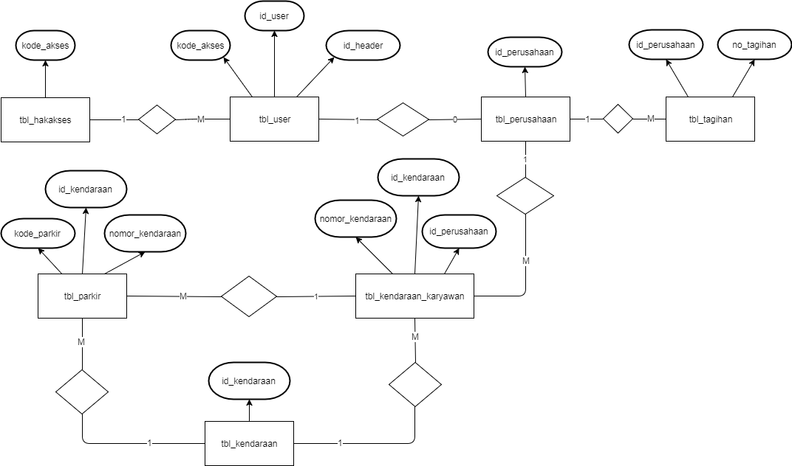

**Gambar 4.14** *Entity Relationship Diagram*

* 1. **Perancangan Perangkat Keras**

**4.3.1 Spesifikasi Perangkat Keras (*Hardware*)**

Perangkat keras yang digunakan untuk membangun Sistem Informasiini yaitu:

**Tabel 4.22** Tabel Spesifikasi Perangkat Keras

|  |  |  |
| --- | --- | --- |
| **No.** | **Spesifikasi** | **Keterangan** |
| 1 | *Processor* | Minimum intel dual core |
| 2 | RAM | Minimum 1 GB |
| 3 | *Hardisk* | Minimum 200 GB |
| 4 | *Mouse* | *Standard* |
| 5 | *Monitor* | *14”* |
| 6 | *Keyboard* | *Standard* |
| 7 | *Printer* | *Standard* |

**4.3.2 Spesifikasi Perangkat Lunak (*Software*)**

Spesifikasi Perangkat Lunak sistem yang digunakan untuk membangun sistem

informasi ini dijelaskan sebagai berikut:

**Tabel 4.23** Tabel Spesifikasi Perangkat Lunak

|  |  |  |
| --- | --- | --- |
| **No.** | **Spesifikasi** | **Keterangan** |
| 1 | Sistem Operasi | *Minimum Windows 7 Service Pack 1* |
| 2 | *Develompent Tools* | PHP 5.6 |
| 3 | DBMS | MySQL, XAMPP 3.2.1 |
| 4 | *Web Designer* | Microsoft Visual Studio 2012 |
| 5 | *Report* | Adobe Reader |
| 6 | *Browser* | Mozilla Firefox |

**Perancangan Basis Data**

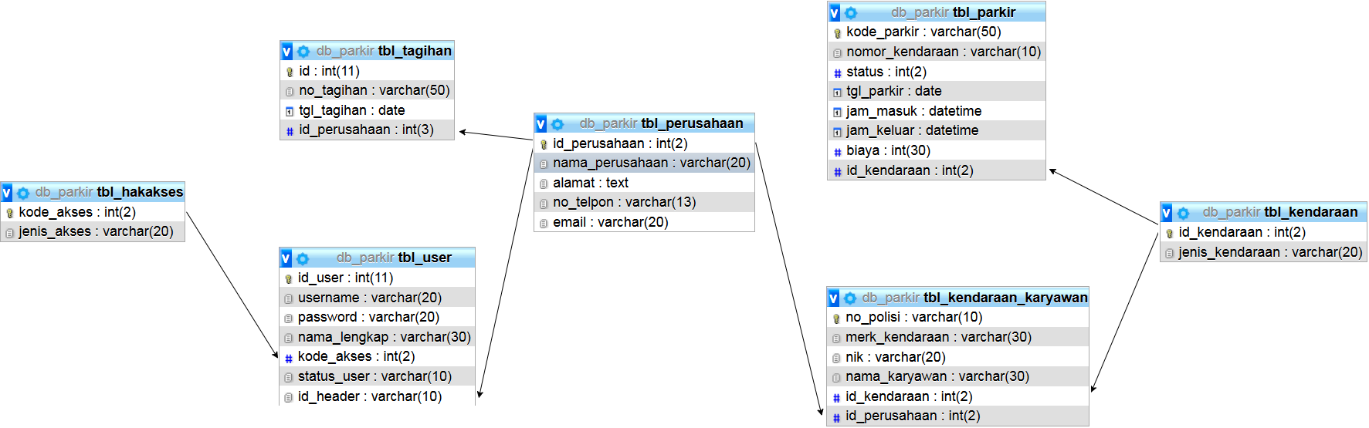

**Gambar 4.15** Skema Relasi Tabel

* 1. **Deskripsi Tabel**

1. **Tabel Tbl_kendaraan_karyawan**

**Tabel 4.24** Deskripsi Data Kendaraan Karyawan

|  |  |  |  |  |
| --- | --- | --- | --- | --- |
| **No.** | **Nama *Field*** | **Tipe** | **Lebar** | **Keterangan** |
| 1 | Nomor_kendaraan | Varchar | 10 | *Primary Key* |
| 2 | Merk_kendaraan | Varchar | 30 | *Not null* |
| 3 | Nama_karyawan | Varchar | 30 | *Not null* |
| 5 | Id_kendaraan | Int | 2 | *Not null* |
| 6 | Id_perusahaan | Int | 2 | *Not null* |

1. **Tabel Tbl_user**

**Tabel 4.25** Deskripsi Data User

|  |  |  |  |  |
| --- | --- | --- | --- | --- |
| **No.** | **Nama *Field*** | **Tipe** | **Lebar** | **Keterangan** |
| 1 | Id_user | Int | 11 | *Primary Key* |
| 2 | Username | Varchar | 20 | *Not null* |
| 3 | Password | Varchar | 20 | *Not null* |
| 4 | Nama_lengkap | Varchar | 30 | *Not null* |
| 5 | Kode_akses | Int | 2 | *Not null* |
| 6 | Id_header | Varchar | 10 | *Null* |
| 7 | Status_user | Varchar | 10 | *Not null* |

1. **Tabel Tbl_parkir**

**Tabel 4.26** Deskripsi Data Parkir

|  |  |  |  |  |
| --- | --- | --- | --- | --- |
| **No.** | **Nama *Field*** | **Tipe** | **Lebar** | **Keterangan** |
| 1 | Kode_parkir | Varchar | 50 | *Primary Key* |
| 2 | Nomor_kendaraan | Char | 10 | *Not null* |
| 3 | Status | Int | 2 | *Not null* |
| 4 | Tgl_parkir | Date | - | *Not null* |
| 5 | Jam_masuk | Datatime | - | *Not null* |
| 6 | Jam_keluar | Datatime | - | *Not null* |
| 7 | Biaya | Int | 30 | *Null* |
| 8 | Id_kendaraan | Int | 2 | *Not null* |

1. **Tabel Tbl_kendaraan**

**Tabel 4.27** Deskripsi Data Jenis Kendaraan

|  |  |  |  |  |
| --- | --- | --- | --- | --- |
| **No.** | **Nama *Field*** | **Tipe** | **Lebar** | **Keterangan** |
| 1 | Id_kendaraan | Int | 2 | *Primary Key* |
| 2 | Jenis_kendaraan | Char | 20 | *Not null* |

1. **Tabel Tbl_perusahaan**

**Tabel 4.28** Deskripsi Data Perusahaan

|  |  |  |  |  |
| --- | --- | --- | --- | --- |
| **No.** | **Nama *Field*** | **Tipe** | **Lebar** | **Keterangan** |
| 1 | Id_perusahaan | Int | 2 | *Primary Key* |
| 2 | Nama_perusahaan | Char | 20 | *Not null* |

1. **Tabel Tbl_hakakses**

**Tabel 4.29** Deskripsi Data Hak Akses

|  |  |  |  |  |
| --- | --- | --- | --- | --- |
| **No.** | **Nama *Field*** | **Tipe** | **Lebar** | **Keterangan** |
| 1 | Kode_akses | Int | 2 | *Primary Key* |
| 2 | Jenis_akses | Char | 20 | *Not null* |

1. **Tabel Tagihan**

**Tabel 4.30** Deskripsi Data Tagihan

|  |  |  |  |  |
| --- | --- | --- | --- | --- |
| **No.** | **Nama *Field*** | **Tipe** | **Lebar** | **Keterangan** |
| 1 | id | Int | 11 | *Primary Key* |
| 2 | No_tagihan | Varchar | 50 | *Not null* |
| 3 | Tgl_tagihan | Date | - | *Not null* |
| 4 | Id_perusahaan | Int | 3 | *Not null* |

* 1. **Perancangan Menu**

1. Form Login

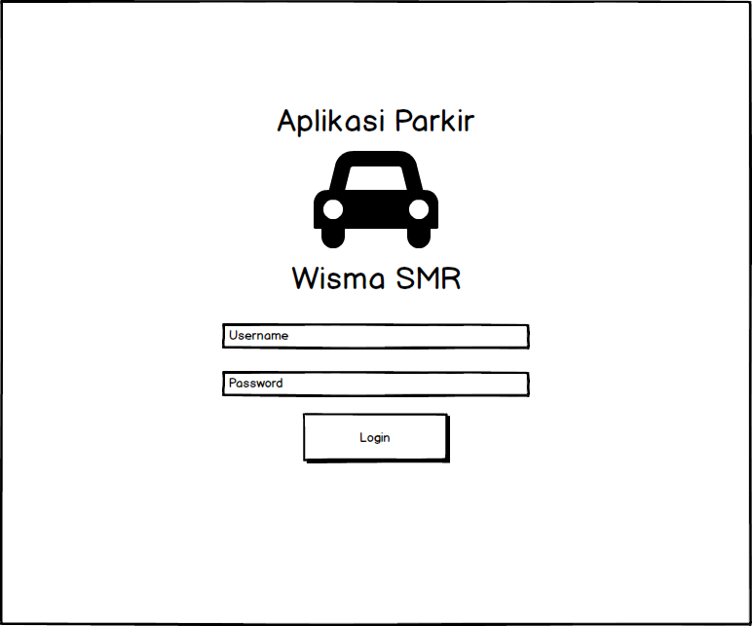

**Gambar 4.16** Form Login

1. Form Home Petugas parker

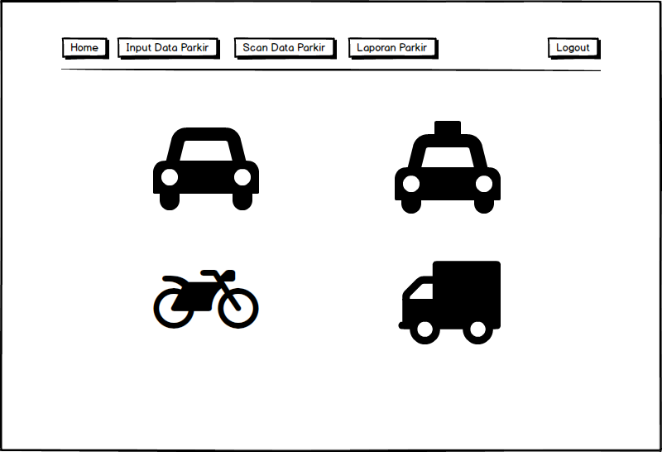

**Gambar 4.17** Form Home Petugas Parkir

1. Form Input Nomor Kendaraan

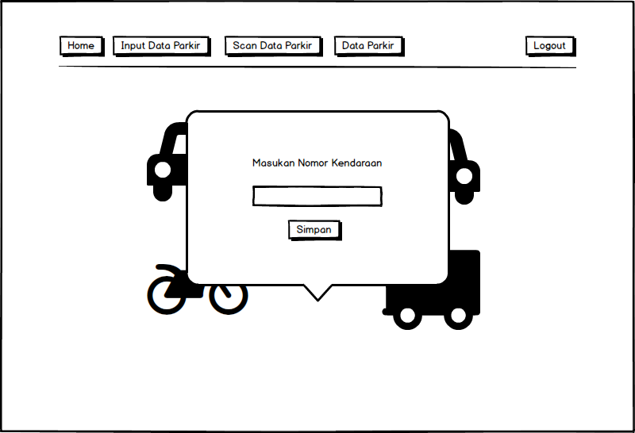

**Gambar 4.18** Form Input Nomor Kendaraan

1. Form Scan Data Parkir

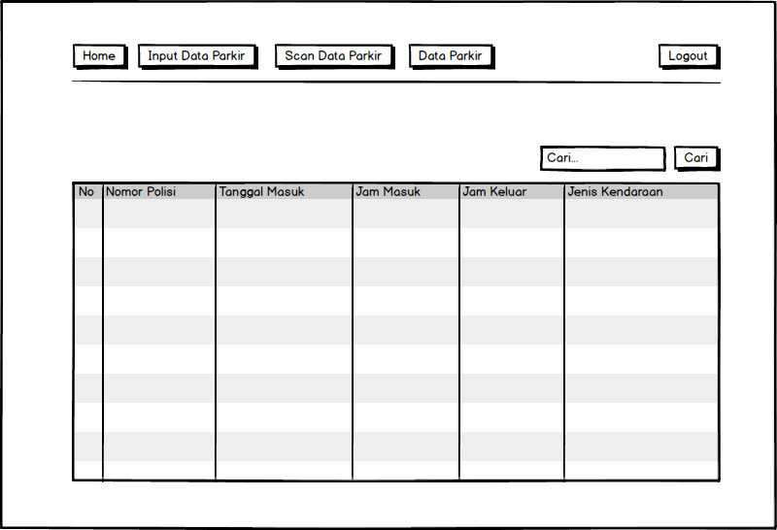

**Gambar 4.19** Form Scan Data Parkir

1. Form Master Data Parkir



**Gambar 4.20** Form Master Data Parkir

1. Form Cetak Laporan Parkir

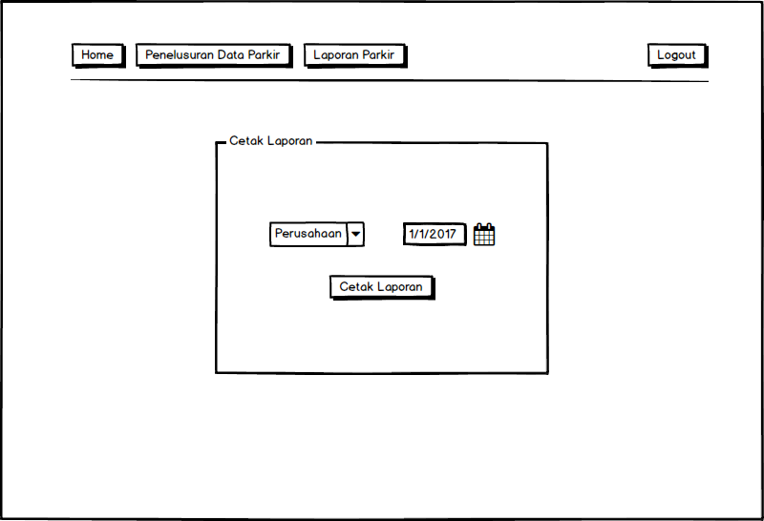

**Gambar 4.21** Form Cetak Laporan Parkir

1. Form Home Admin

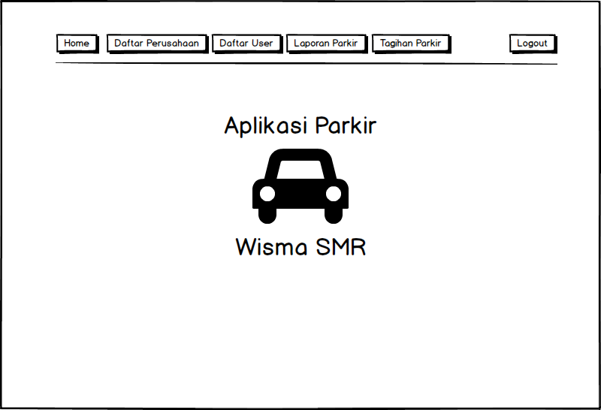

**Gambar 4.22** Form Home Admin

1. Form Master Data Perusahaan

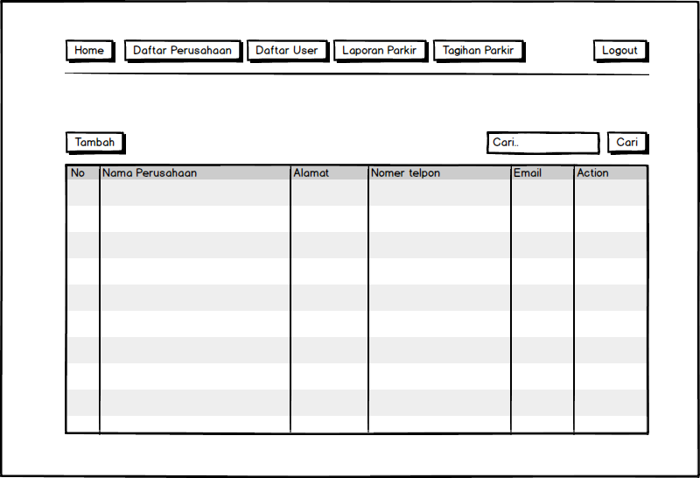

**Gambar 4.23** Form Master Data Perusahaan

1. Form Input Data Perusahaan

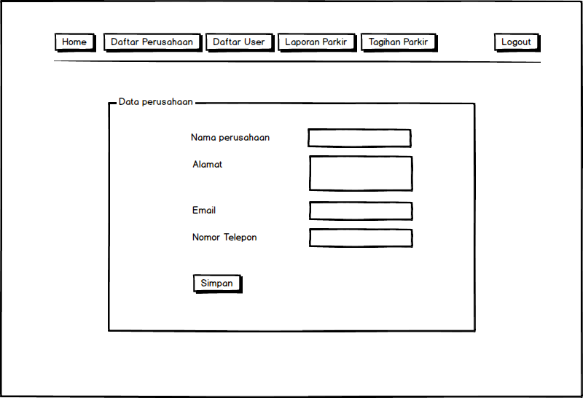

**Gambar 4.24** Form Master Data Perusahaan

1. Form Master Data User

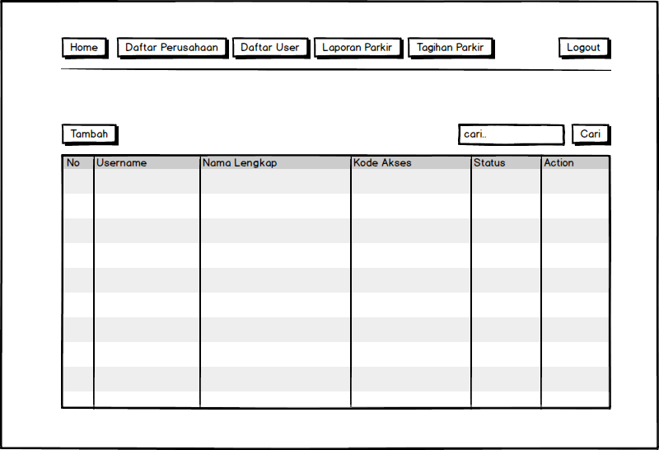

**Gambar 4.25** Form Master Data User

1. Form Input Data User

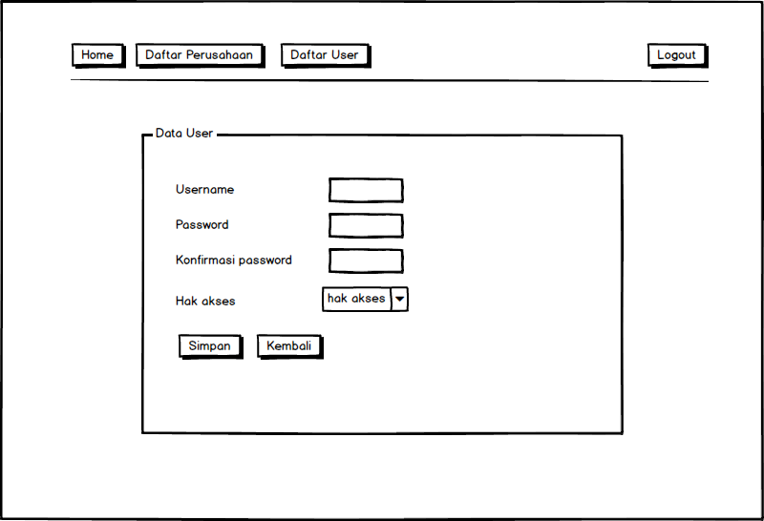

**Gambar 4.26** Form Input Data User

1. Form Laporan Parkir

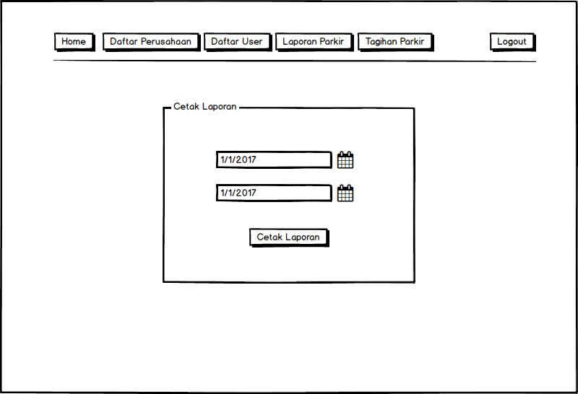

**Gambar 4.27** Form Laporan Parkir

1. Form Tagihan Parkir

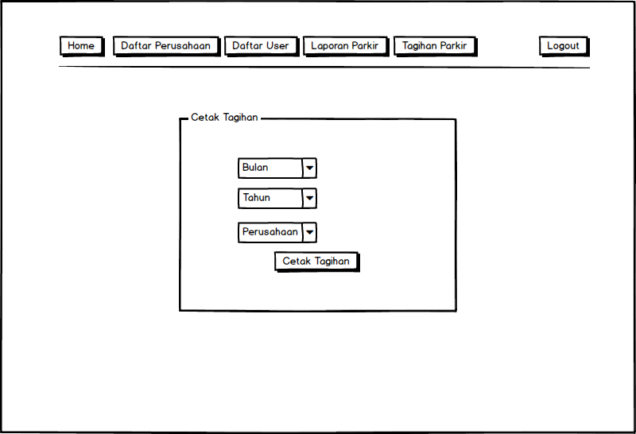

**Gambar 4.28** Form Tagihan Parkir

1. Form Home Perusahaan

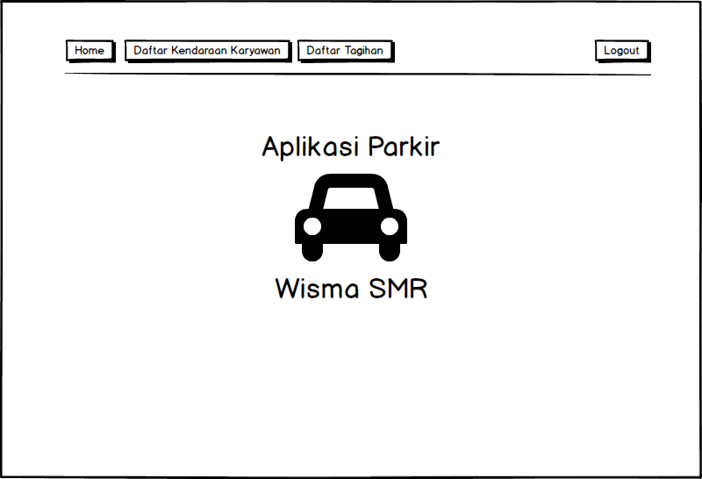

**Gambar 4.29** Form Home Perusahaan

1. Form Master Data Kendaraan Karyawan

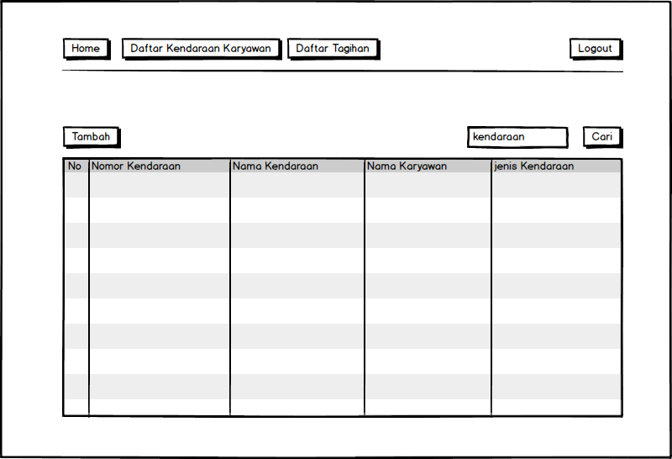

**Gambar 4.30** Form Master Data Kendaraan Karyawan

1. Form Input Data Kendaraan Karyawan

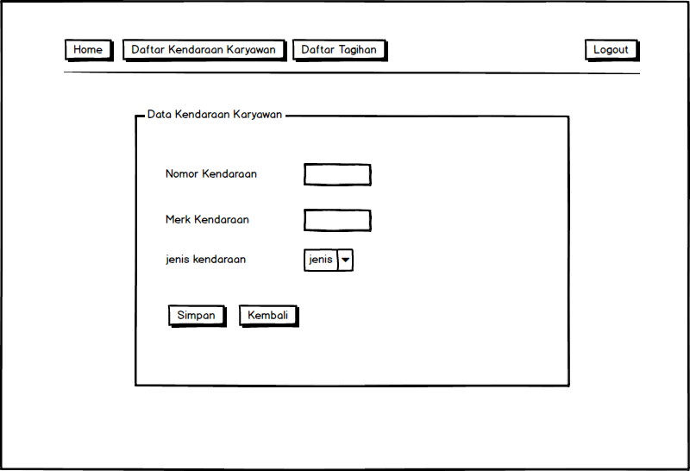

**Gambar 4.31** Form Input Data Kendaraan Karyawan

1. Form Data Tagihan

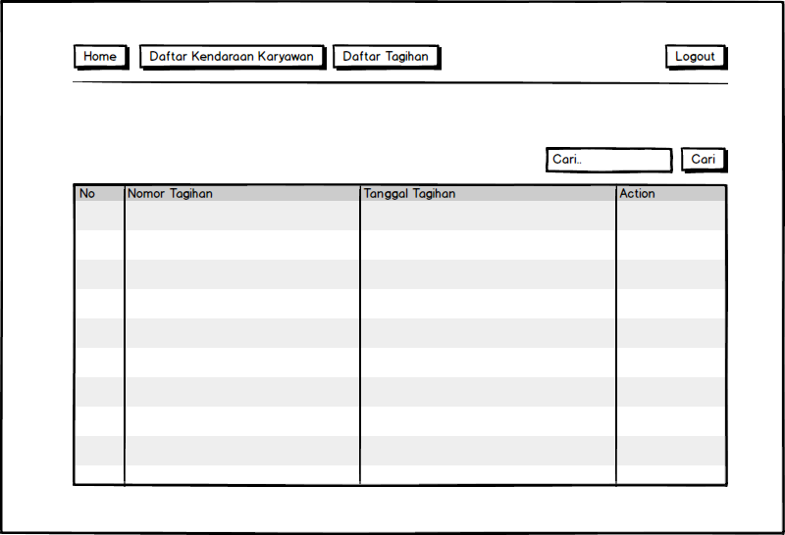

**Gambar 4.32** Form Data Tagihan